1. WCSS (Inertia) là gì?
WCSS là viết tắt của Within-Cluster Sum of Squares (Tổng bình phương khoảng cách trong nội bộ cụm). Trong thư viện scikit-learn, đại lượng này thường được gọi là Inertia.
Đơn giản mà nói, WCSS là một thước đo để đánh giá xem các cụm (clusters) được phân chia có "chặt chẽ" hay không. Giá trị WCSS càng nhỏ chứng tỏ các điểm dữ liệu càng nằm sát với tâm của cụm đó.

2. Công thức tính WCSS
Công thức tổng quát của WCSS được viết như sau:
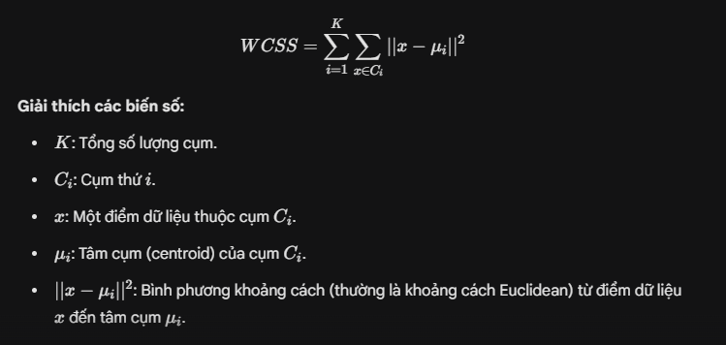
2. Ý nghĩa hình học của WCSS
Về mặt hình học không gian, WCSS là thước đo trực tiếp cho độ "đặc" hay tính hội tụ (compactness) của các cụm. Đại lượng này thể hiện tổng phương sai nội bộ (internal variance) của tất cả các cụm trong không gian dữ liệu.
Khi WCSS có giá trị càng nhỏ, điều đó có nghĩa là các điểm dữ liệu trong không gian vector đang nằm rất sát với tâm của chúng. Không gian phân bổ của mỗi cụm bị thu hẹp lại, tạo thành những vùng dữ liệu liên kết chặt chẽ. Ngược lại, một giá trị WCSS lớn chỉ ra rằng các điểm dữ liệu bị phân tán rộng, cấu trúc cụm lỏng lẻo và ranh giới giữa các phân vùng cụm có thể không rõ ràng.
3. Lý luận về sự suy giảm của WCSS khi K tăng
Một đặc tính toán học quan trọng và tất yếu của WCSS là nó luôn giảm đơn điệu (monotonically decreasing) khi siêu tham số đại diện cho số lượng cụm K tăng lên. Sự sụt giảm này xảy ra do nguyên lý phân chia không gian:
- Giảm khoảng cách trung bình: Khi số cụm K tăng, không gian dữ liệu sẽ được phân hoạch thành nhiều vùng nhỏ hơn (thuật ngữ gọi là các Voronoi cells). Số lượng tâm cụm phân bổ dày đặc hơn đồng nghĩa với việc một điểm dữ liệu bất kỳ sẽ có xác suất cao tìm được một tâm cụm ở cự ly gần hơn so với khi có ít tâm cụm. Khi chiều dài khoảng cách ||x - ui|| của đại đa số các điểm đều co hẹp lại, tổng bình phương sai số WCSS chắc chắn sẽ giảm xuống.
- Trạng thái giới hạn (Extreme case): Để chứng minh tính tất yếu của sự suy giảm này, ta có thể xét trạng thái cực đoan nhất khi đặt K = N (với N là tổng số lượng mẫu dữ liệu). Ở trạng thái này, thuật toán sẽ gán mỗi điểm dữ liệu trở thành một tâm cụm hoàn toàn độc lập. Khoảng cách Euclidean từ một điểm đến tâm của chính nó hiển nhiên bằng 0. Kết quả là toàn bộ hệ thống triệt tiêu sai số, dẫn đến WCSS = 0.
4. Mối liên hệ với Phương pháp Elbow
Chính vì tính chất WCSS luôn hội tụ về 0 khi K tiến tới N, chúng ta không thể đánh giá mô hình đơn thuần bằng cách tìm giá trị WCSS nhỏ nhất. Nếu làm vậy, mô hình sẽ rơi vào trạng thái overfitting trầm trọng, làm mất đi hoàn toàn ý nghĩa của bài toán phân cụm (gom nhóm các điểm tương đồng).
Đặc tính này chính là tiền đề dẫn đến sự ra đời của Phương pháp Elbow (cùi chỏ). Phương pháp này giải quyết bài toán chọn K bằng cách tìm kiếm "điểm gãy" trên đồ thị biểu diễn sự biến thiên của WCSS theo K. Điểm gãy này là vị trí mà việc tiếp tục tăng thêm số cụm không còn mang lại sự sụt giảm WCSS đáng kể. Điểm hòa vốn (trade-off) này giúp ta chọn được số lượng cụm K vừa đủ để giữ độ kết dính nội bộ của cụm, nhưng cũng không làm cấu trúc mô hình bị chia nhỏ một cách vô nghĩa.

